Guía: Trabajando desde casa
La siguiente guía está diseñada para asesorarlo sobre diversos aspectos del trabajo desde el hogar de tal manera que priorice su salud, seguridad y bienestar. Existen consideraciones medioambientales, de comunicación y ergonómicas que debemos tomar en cuenta.

1.0 Ambiente de trabajo

Temperatura
Su entorno de trabajo debe estar a una temperatura que le resulte cómoda para llevar a cabo sus tareas, con un medio para alterar la temperatura de la habitación y / o vestirse acorde si eso mejora el entorno. Asegúrese también de que cualquier equipo que esté utilizando en su estación de trabajo no esté produciendo un exceso de calor que pueda causar molestias.

Luminosidad
La iluminación de la sala debe ser satisfactoria y crear un contraste apropiado entre la pantalla y el entorno de fondo, teniendo en cuenta sus requisitos de visión personal.
Cualquier posible deslumbramiento y / o reflejo en la pantalla o la superficie de la estación de trabajo debe evitarse mediante el diseño apropiado de la estación de trabajo y / o el uso de pantallas o persianas.

Ruido
En la medida de lo razonablemente posible, asegúrese de que el ruido del entorno y del equipo en su estación de trabajo no sea excesivo para interrumpir sus tareas.

Ventilación

Siempre que sea posible, asegúrese de que haya ventilación y flujo de aire adecuados para un ambiente confortable.

Espacio
Asegúrese de que su estación de trabajo tenga espacio adecuado para su equipo y para que pueda cambiar su posición y variar sus movimientos según lo necesite.

Riesgos de resbalones / tropiezos / caídas
Su espacio de trabajo debe estar libre de cualquier riesgo de resbalón/tropiezo/caída, como cables de arrastre.

Puertos de electricidad
Asegúrese de que haya suficientes tomas de corriente para su equipo y de que estén colocados de tal manera en relación con su estación de trabajo para evitar riesgos como cables de arrastre.

Referencia de Documento: | Versión Número: | Fecha de última revisión: | Página:
Trabajando desde casa | 1 | 13/03/2020 | 1 de 3

2.0 Comunicación

Se recomienda que se determinen líneas claras de comunicación dentro de los equipos y entre el gerente de línea y cada miembro del equipo. Trabajar desde casa es una forma de trabajo solitario y, por lo tanto, es importante mantener un contacto regular teniendo en cuenta la salud, la seguridad y el bienestar de cada individuo. Una forma acordada de comunicación y frecuencia debe determinarse y describirse claramente para todos los miembros de cualquier equipo.

3.0 Equipo de pantalla de visualización (DSE, por sus siglas en inglés)

Los usuarios son aquellos que habitualmente usan DSE durante más de una hora continuamente. Una postura de trabajo ineficiente puede provocar molestias y dolor a largo plazo, por lo que es importante cuando trabaja desde casa que su estación de trabajo esté configurada para garantizar que esté lo más cómodo posible cuando use DSE.
La Figura 1 a continuación proporciona orientación sobre una estación de trabajo diseñada para promover una postura de trabajo eficiente:
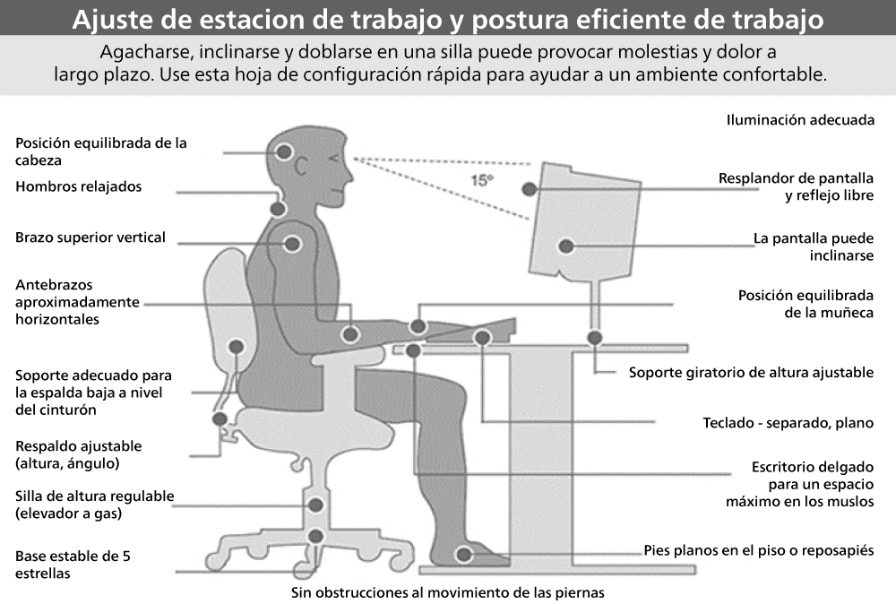

Figura 1. Imagen muestra el ajuste de estación de trabajo y postura eficiente de trabajo ideal.

Pantalla de visualización
La pantalla que está utilizando debe tener caracteres claros y legibles, y el tamaño del texto debe ser cómodo de leer. Las imágenes deben ser estables (sin parpadeo ni fluctuaciones) y la especificación de la pantalla debe ser adecuada para el uso previsto. Es posible que sea necesario ajustar la configuración del software para mejorar los problemas anteriores.
Como se mencionó en la sección 1.0 anterior, la pantalla debe estar libre de brillos y reflejos, lo que se puede hacer moviendo la estación de trabajo o mediante el uso de cortinas.

Referencia de Documento: | Versión Número: | Fecha de última revisión: | Página:
Trabajando desde casa | 1 | 13/03/2020 | 2 de 3

Teclados
Idealmente, el teclado debe estar separado de la pantalla, sin embargo, esto no siempre será posible cuando haya la necesidad de una computadora portátil. Es importante encontrar una posición de incrustación cómoda (como empujar la pantalla hacia atrás o usar un reposamuñecas) y asegurarse de que los caracteres del teclado sean claros y legibles.

Mouse
El mouse debe ser adecuado para la (s) tarea (s) para la que se está utilizando, y debe haber soporte para su muñeca y / o antebrazo. Se puede obtener apoyo de la superficie de la estación de trabajo del brazo de una silla, sin embargo, si no son cómodos, se podría usar un dispositivo de soporte separado.

Mueble
La superficie de trabajo debe ser lo suficientemente grande para todos los equipos, papeles, cuadernos y cualquier otra cosa necesaria para llevar a cabo las tareas habituales. Debería poder alcanzar cómodamente todos los artículos que necesita usar durante su jornada laboral.
La superficie de su estación de trabajo debe estar libre de deslumbramientos y reflejos, o se deben usar cubiertas de ventanas cuando sea apropiado para garantizar esto.
Su silla debe ser adecuada, de apoyo, estable y (cuando sea posible) ajustable para promover una postura de trabajo positiva como la indicada en la Figura 1.
Los antebrazos deben estar horizontales y los ojos aproximadamente a la misma altura que la parte superior de la pantalla principal. Los pies deben estar planos sobre el piso, sin demasiada presión del asiento en la parte posterior de las piernas. Si hay una presión notable, o si sus pies no pueden sentarse planos en el piso, se puede requerir un reposapiés.

4.0 Evaluación de riesgos
Todos los empleados que trabajan desde casa deben completar H & S-EUF25 - Evaluación de riesgos de trabajo desde casa para garantizar la idoneidad de su entorno de trabajo y para determinar cualquier área que pueda necesitar investigación o discusión adicional para garantizar un ambiente de trabajo cómodo.

Referencia de Documento: | Versión Número: | Fecha de última revisión: | Página:
Trabajando desde casa | 1 | 13/03/2020 | 3 de 3

